«…Музей – это
дверь в прошлое
и окно в будущее»

Список членов объединения
« Активисты школьного музея»
ГКОУ РД « СОГ Ахвахского района»
1 группа.

1. Абакарова Гажарат
2. Алиханова Хадижат
3. Гаджиева Пари
4. Гаджимагомедова Хурулин
5.Джаватханова Аминат
6. Магомедова Жарадат
7. Маккашарипова Анжела
8. Маккашарипова Бика
9. Набиева Марьям
10. Яхьяева Пажидат
11. Махмудова Марзигат.
12. Заврубегова Шахрубика

Староста – Гаджиева Пари

Список членов объединения
« Активисты школьного музея»
ГКОУ РД « СОГ Ахвахского района»
2 группа.
1.Абдулкадыров Гаджибег Гамзатович
2.Алиев Багадур Ахмедович.
3.Алиев Расул Саитбегович
4.Гаирбекова Умукусум Денгаалиевна.
5.Гарагазиев Берук Алиевич.
6. Гарагазиева Хавра Омаровна.
7. Гитинов Ахмеднаби Турачевич.
8. Гитинова Зарипат Загидовна.
9.Каракишев Нухбег Суракатович.
10.Манапов Махач Абдулманапович.
11.Микаилов Багаудин Мусагаджиевич.
12.Микаилов Мухаммад Хасбулатович.
13.Махмудов Хайдарбег Магомедович
14.Набиева Аминат Хадисовна
15. Нажмудинова Аминат Саадулаевна.
16. Нажмудинова Сафият Илясовна
17.Омарова Рукият Абдулаевна.
18.Саидов Мухаммад Саидович.
19. Хасбулаева Айна Хасбулаевна.
20.Шахрудинова Шахрузат Шахрудиновна.

Староста - Омарова Рукият

Расписание занятий.

Дни недели | Группа краеведов | Часы работы
вторник | 2 | С 14 – 17ч
пятница | 1 | С 14 – 17 ч
суббота | 2 и 1 | С 14 – 17 ч

Руководитель кружка – Алиева Марзигат Хангераевна.

Задачи на 2024 -2025 учебный год.

1. Воспитание достойных граждан Отечества, на лучших традициях народов Дагестана.
2. Прививать детям любовь к своему дому, селу и всему Дагестану, путём изучения
своего края, изучения памятников природы Дагестана.
3. Развивать чувства гордости и достоинства к истории своего народа.
4. Проводить широкую пропаганду краеведения среди учащихся.
5. Изучение истории и теории музейного дела.
6. Приобретение навыков и умений работы с музейными экспонатами.
7. Проведение экскурсии по музеям.
8. Подготовить экскурсоводов своего музея.
9. Выработать навыки подбора и сбора краеведческого материала.
10.Приобщение детей к научно – исследовательской и поисковой деятельности.
11. Развитие проектной – исследовательской деятельности на базе музея с привлечением
экспонатов.
12.Принять участие в районных, республиканских мероприятиях в исторической и
краеведческой направленности.
13. Отражение деятельности музея и различных информационных источниках.
14. Создание буклетов по школьному музею и его экспозициям.
15. Пополнение и изменение страниц сайта музея.
16. Индивидуальная научно – исследовательская работа с учащимися.
17. Научно – исследовательская деятельность руководителя музея.
18. Написание статьи о работе школьного музея, об итогах поисковой работы

Цели на 2024– 2025 учебный год.

• Духовно – нравственное воспитание на формирование и развитие личности ребёнка будущего гражданина – патриота
• Организация поисково-исследовательской деятельности учащихся, для изучения история родного края.
• Формирование уважительного отношения к памятникам прошлого , потребности общаться с музейными ценностями.
• Воспитание музейной культуры, обучение музейному языку, музейной терминологии.
• Воспитание личности гражданина – патриота Родины, воспитание чувства гражданского долга.

Гиды историко – краеведческого музея им. Шамсият Алиевны

№ | Экспозиции | Ответственные
1. | «Очаг горца» | Хасбулаева Айна
2. | «Начало партизанского движения» | Шахрудимнова Шахрузат
3. | «Начало Великой Октябрьской Социалистической революции» | Магомедова Джарадат  Шахрудимнова Шахрузат
4. | «Участники Великой Октябрьской Социалистической революции » | Нажмудинова Софият
5. | «Современные события в Дагестане и в Чечне» | Алиханова Хадижат
6. | «Мужество дагестанцу природой  дано» | Маккашарипова Анжела  Гитинова Зарипат
7. | «Имамат » | Магомедова Джарадат  Нажмудинова Софият
8. | «Герои гражданской войны» | Нажмудинова Софият
9 | «Великая Отечественная война» | Гаджиева Пари  Омарова Рукият
10 | «Афганские события» | Гаджиева Пари
11 | «Трудовая слава ахвахцев» | Гаирбекова Умукусум
12 | « История школы» | Джаватханова Аминат  Нажмудинова Аминат

БЕЗ МУЗЕЯ

ВСЯ ИСТОРИЯ
ОСТАНЕТСЯ НЕМОЙ,

Краткая характеристика
Историко - краеведческого музея им. Шамсият Алиевны
ГКОУ РД «Средней общеобразовательной гимназии Ахвахского района».
Музей был создан в 1984 году на базе краеведческого уголка и паспортизирован в 1986 году (составлена учетная карточка музея). Сбор материалов по краеведению был начат в 1982 году под руководством директора школы Алиевой Шамсият и учительницей географии Ажай Шавкатовной и учительницей родного языка Алиевой Марзигат. Руководителем музея стала Алиева Марзигат Хангераевна.
С каждым днем увеличивалось количество экспонатов музея. Не легким делом оказалось оформление экспозиций. Директор школы покойная Алиева Ш.А, посетила известные в республике музеи, побывала в Ленинграде, Москве. Наиболее приемлемым для нас является проект оформления и оборудования музея Л.Н Толстого на станице Ясная Поляна Чеченской республики
Ежегодно фонды музея пополняются новыми сведениями и экспонатами благодаря стараниям учащихся, учителей, родителей. В 1989 году 19 мая было официальное открытие музея, и была проведена реорганизация школьного музея.
Возникла необходимость строительства отдельного здания для музея. Это идея была поддержана председателем колхоза им Шамхала Салихова - Магомедрасуловым Шамсудин. Он помог техникой, стройматериалом. Помогали и другие руководители хозяйств, Ахвахский райОНО. За лето 1988 года строительство нового здания было завершено. Силами учащихся, педагогического состава и материальной помощью со стороны родителей Музей был перенесен в просторное помещение: установлены витринные короба, сделанные руками учителя трудового обучения Маламагомедова Гитинмагомеда.
Откорректированы экспозиции музея; большая экспозиция посвящена героизму нашего народа в годы Великой Отечественной войны, героизму, есть экспозиция посвященная воинам интернационалистам, а также культуре и быту родного края.
В 2000 году Камышкутанская СШ реорганизовали в Камышкутанскую гимназию с профилем «Этнокультура народов Дагестана». Выбор профиля обосновано результативной краеведческой работой. Главным источником патриотического воспитания является историко-краеведческий музей.
Заместителем директора по профилю «Этнокультура народов Дагестана» и в 1987 году руководителем музея была назначена Алиева Марзигат Хангераевна.
Сегодня в Музее более 5 тыс. экспонатов. История Ахвахского района, тесно переплетается с историей Дагестана, России.
Неоценимый вклад в патриотическое воспитание подрастающего поколения РД вносит телевизионный отряд краеведов – следопытов (ТОКС) Камышкутанской гимназии.
На базе музея организуются семинары руководителей школьных музеев, токсовских отрядов республики. Ежегодно ее посещают сотни школьных коллективов со всех концов Дагестана.

РАБОЧАЯ ПРОГРАММА ПО КРАЕВЕДЕНИЮ

ОБЪЕДИНЕНИЯ «АКТИВИСТЫ ШКОЛЬНОГО ИСТОРИКО – КРАЕВЕДЧЕСКОГО МУЗЕЯ
ИМ. ШАМСИЯТ АЛИЕВНЫ»
ГКОУ РД «СРЕДНЕЙ ОБЩЕОБРАЗОВАТЕЛЬНОЙ ГИМНАЗИИ АХВАХСКОГО РАЙОНА»

Пояснительная записка

Школьный музей - одна из форм дополнительного образования в условиях общеобразовательного учреждения, который расширяет сферу образовательного пространства, способствующего саморазвитию и самореализации учеников и учителей в процессе совместной деятельности, которая ведет к развитию сотворчества, активности, самостоятельности учащихся в процессе сбора, исследования, обработки, оформления и пропаганды историко-краеведческих материалов, имеющих воспитательную и научно-познавательную ценность.
Школьный музей обладает огромным образовательно-воспитательным потенциалом, так как он сохраняет и экспонирует подлинные исторические документы, поэтому важно эффективное использование этого потенциала для воспитания учащихся в духе патриотизма, гражданского самосознания, высокой нравственности.
Участие детей в поисково-собирательной работе, изучении и описании музейных предметов, создании экспозиции, проведении экскурсий, конференций и других внеклассных мероприятий, способствует заполнению их досуга.
В музей ГКОУ РД «СОГ Ахвахского района» выполняет следующие функции:
- -научно-документальная (в основе всех экспозиций лежат подлинные предметы);
- -исследовательская: музей способствует развитию исследовательских навыков учащихся. Для написания сочинений, докладов, рефератов, сообщений по учебным предметам используются материалы музея;
- -образовательно-воспитательная. Музей пополняет знания учащихся, прививает навыки исторического мышления. Музей – это место, где ученик воспринимает накопленный исторический опыт, т.е. получает эмоциональный импульс в причастности к прошлому страны, района, школы, усваивает этические ценности.
Основные направления деятельности музея:
- История школы
- Страницы военной истории нашей Родины
- Судьба семьи в судьбе страны
- Моя малая Родина
Цель работы школьного музея: формирование общей культуры личности на основе воспитания гражданственности и любви к Родине, бережного отношения к традициям школы, города, края, отечества.
Задачи музея истории школы:
- -развивать патриотизм у подрастающего поколения;
- -воспитывать уважительное, бережное отношение к обычаям и традициям школы, ее прошлому и настоящему;
- -углублять знания учащихся в области истории своей малой родины;
- -расширяя кругозор, формировать познавательные интересы и способности;
- -способствовать развитию социальной ответственности учащихся;
- -осваивать практические навыки поисковой, исследовательской работы.
Поставленные цели и задачи работы школьного музея могут быть реализованы в следующей форме:
- Массовая экскурсионная работа;
- Сотрудничество со СМИ;
- Включение школьного музея в образовательный и воспитательный процесс
- Участие в научно – исследовательских и краеведческих конференциях различного уровня;
- Учебно – исследовательская деятельность;
- Проведение уроков на базе музея тематических экскурсий и внеклассных мероприятий.
Формы организации работы: индивидуальная и групповая.
При проведении мероприятий в музее применяются различные методы: рассказ, беседа, объяснение, прослушивание, просмотр, экскурсии, выполнение практических работ.
Виды деятельности учащихся, связанные с работой в музее: сбор и обработка материалов, переписка, встречи, архивная работа, поисковая творческая работа.
Работой музея руководят Совет и актив музея. Они планируют всю работу музея, составляют и предлагают задания по классам. Экскурсоводы разрабатывают и организуют ознакомительные программы для младших классов, экскурсии для посетителей музея.
Главный хранитель фондов отвечает за учет и хранение музейного материала, ведет инвентарную книгу

«МУЗЕЮ, В КОТОРОМ НЕ

ВОЗНИКАЮТ НОВЫЕ ИДЕИ, НЕТ

СМЫСЛА ДАЛЬШЕ

СУЩЕСТВОВАТЬ»

Содержание работы:

1.Поисково-исследовательская деятельность
Данное направление работы предполагает непосредственное участие учащихся и учителей в поисково-исследовательской работе по сбору информации о героях ВОВ, ветеранах, выпускниках школы, истории района в военные годы. Для этого необходимо ознакомить их с методикой сбора, научить работать в фондах музеев, архивах и библиотеках.
2. Экспозиционная деятельность
Результатом поисково-исследовательской работы учащихся становится создание музейной экспозиции. Главная задача данного направления — способствовать повышению научного и эстетического уровня экспозиций
Созданная экспозиция школьного музея должна стать центром просветительской работы в школе.
4.Просветительская работа
Главная задача данного направления — вовлечение в работу музея значительного числа школьников, их родителей, учителей. Для этого необходимо:
• продолжить обучение учащихся методам поисково-исследовательской работы;
• проводить в музее совместные мероприятия: встречи, конференции, беседы, литературно-исторические композиции
• использовать материалы музея на уроках истории, Истории Дагестана, география Дагестана, родных языков, русской литературы, изобразительного искусства, музыки, технологии, на уроках в начальных классах;
5. Работа со школьным активом музея.
- Организовать обучение актива основам музееведения
- Организовать участие активистов в музейной работе в масштабе района, республики, России.
- Разработать плановые задания каждому активисту в рамках порученного участка работы.
6. Методическая работа
Обучение и подготовка активистов музея для проведения экскурсий, поисково-исследовательской работы. Главный критерий повседневной работы музея — это проведение экскурсий и других форм массовой работы. При этом должен поддерживаться высокий теоретический и методический уровень этих мероприятий, комплексный подход, актуальность и занимательность, учет возрастных особенностей, интересов и знаний участников, опора на экспозицию, материалы и актив музея.
Ожидаемые результаты
- Результат реализации программы определяется появлением в школьном музее правильно оформленной документации: научное описание музейных экспонатов в книгах учета.
- Пополнение в музее информации: о ветеранах труда и ВОВ, о ее героях, об истории Ахвахского района в военные годы; о выдающихся выпускниках школы; истории самой школы.
- Появление новых тематических стендов, как постоянных, так и сменных.
- Проведение различных типов лекций и экскурсий: вводных, обзорных, тематических и т.д., тематических линеек и праздников. Составление плана и проведение поисково-исследовательской работы.

№ | Проводимые мероприятия | Сроки.
1. | Организация работы Совета Музея. Создание актива музея. Организация работы по подготовке экскурсоводов (5-8 классы).  Подготовка экскурсий для учащихся гимназии. Анализ работы музея за 2023 – 2024учебный год. Планирование работы музея на 2024– 2025 учебный год | сентябрь
2. | Организационное заседание кружка «Активисты школьного музея»  Составление плана работы музея.  Подведение итогов Республиканского этапа Всероссийского конкурса среди активистов школьного музейного движения (Республиканский этап) | сентябрь.
3. | Пополнение материала о ветеранах Великой Отечественной войны, истории школы, района. Ведение Книги отзывов . | В течение учебного года
4. | День открытых дверей для первоклассников «Здравствуй, школьный музей» (экскурсия в музее) | 10 сентября
5. | Продолжить сбор материала о современных событиях в Дагестане и Чечне. | В течение учебного года.
6. | Продолжить поисковую работу по установлению судеб наших земляков, погибших и пропавших без вести в годы ВОВ и других военных событиях. | В течение учебного  года
7. | Организация работы по дополнению экспозиции музея. Подготовка обзорных и тематических экскурсий по музею. Организация работы в архивах с целью пополнения, уточнения материалов музея. | В течение учебного года
8. | Подготовить к 15 сентябрю - ко Дню единства дагестанских народов мероприятие «Все народы разные – все они прекрасные». | 10 -14 сентября
9. | Составить план празднования «День Учителя», посетить бывшую учительницу Нажават Нурмагомедовну. Провести урок, посвящённый покойным учителям гимназии Алиевой Шамсият Алиевне, Гайчаеву Садрудину Гаирбеговичу, Ахмедову Назирбегу Гаджиевичу, Набиеву Наваю Хадисовичу. Дубухилаевой Саадат Дарбищевне, Шамхалову Микаилу Кваиловичу и др. Ко Дню Учителя беседа: « Учитель – звучит гордо». | С 15 сентября – 5 октября.
10 | Экскурсия по окрестностям села. Погода, климат своей местности. Местные признаки погоды. Времена года, сезонные изменения в природе. Растения и животные своей местности в разные времена года. | Октябрь, март, май месяцы
11 | Пополнение школьного сайта материалами о деятельности музея. Ведение раздела на сайте гимназии, посвящённого работе школьного музея в течение года. | В течение учебного года
12 | Принять участие в конкурсе «Лучший школьный историко – краеведческий музей РД» | май
13 | Ознакомить учащихся с положением викторины «Знаток истории школьного музея». Составить вопросы викторины. | к 15 апрелю.
14 | Провести конкурс «Самый умный краевед гимназии» среди уч-ся 6 класса.
15 | Выполнения работы уч –ся 5-11 кл. над поисковыми заданиями  «Да будет вечной память о героях »,  «По страницам семейных архивов»,  «Вклад моей семьи в историю Победы ВОВ» | октябрь-апрель
16 | Создание фотоальбома класса  «Мой дед – участник Великой Отечественной войны»  Продолжить летопись истории сёл Ахвахского района (Изано, Кудиябросу, Лологонитль) | апрель
17 | Экскурсия в Хасавюртовский краеведческий музей города, с целью ознакомления с историей города и района. | 10 апреля.
18 | Акция «От каждого класса – экспонат музею », которая должна активизировать поисково – собирательскую работу. | в апреле месяце
19 | Встречи с интересными людьми Организация встречи с участниками афганских событий, ветеранами - учителями, выпускниками школы. «Я и окружающие меня люди» | в марте месяце
20 | Изучение истории развития гимназии; ведение летописи  «Гимназия сегодня». ( продолжение) | февраль
21 | Подготовка к олимпиаде по школьному краеведению. Выбор темы доклада. Составления плана доклада. Подбор материала | декабрь
22 | Обучение и подготовка активистов музея для проведения экскурсий и т. д. Конкурс «Лучший знаток содержания школьного музея » | апрель
23 | Конкурс «Самый интересный экспонат школьного музея» Проведение уроков Мужества. | апрель  май
24 | День Памяти Шамсият Алиевны Алиевой. Составления плана. Разучивание стихов. Экскурсия в кабинете Шамсият Алиевны и др. | к 20 декабрю.
25 | Участие в Республиканской краеведческой олимпиаде. | январь
26 | Экскурсия по стендам «Современные события в Дагестане и Чечне» для 2 группы краеведов. | ноябрь
27 | Участвовать в районном этапе научно – практической конференции школьников «Шаг в будущее» | ноябрь
28 | Экскурсия по стенду «Воины – афганцы нашего района». Беседа « «Боевые ордена наших земляков - участников Афганских событий» Встреча с участниками Афганских событий. Обновить, переоформить экспозицию «Ахвахцы - интернационалисты» | К 15 февралю
29 | Акция «Награда в моём доме» (провести в виде конкурса). | К 9 маю.
30 | Провести акции «Бессмертный полк» и «Георгиевская ленточка» | май
31 | Конкурс среди мальчиков «Легко ли быть солдатом? » | К 23 февралю
32 | Викторина: « Знаешь ли ты историю своей школы?» | октябрь
33 | К 8 марту организовать встречу с передовиками производства с Шапиевой Хадижат. | март
34 | Собрать систематизировать материал о земляках -участниках СВО | В течение учебного года.
35 | Встреча с труженицами тыла. Собрать материал об участницах трудового фронта: воспоминания, фотоматериал на тему «Труд горянок в годы Великой Отечественной войны» | март
36 | Сбор фольклора моего народа (песен, стихов, баллад, сказок на ахвахском языке), оформить альбомы, буклеты | март
37 | Подготовка к слёту ТОКСа. Воспитание музейной культуры, обучение музейному языку, музейной терминологии 1. Отчёт работы. 2.Выступление на трансляции слёта. Выпустить стенд и оформить буклет об очередном слёте ТОКСа. | апрель
39 | Организовать встречу с детьми военных лет. Составить план встречи. Подготовить учащихся к встрече. Экскурсия в музее. Смотр художественной самодеятельности для гостей. | май
40 | Сбор, посвященный 80-годовщине Великой Победы. Спортивные мероприятия, посвященные Дню Победы. Проведение акции «Бессмертный полк», посвященной Дню Победы. | май
41 | 18 мая – день музеев. Организовать встречу с бывшими активными членами ТОКСА. «Встреча поколений». Составить план встречи. Организовать выставку посвященную, выпускникам гимназии, (летопись школы) Выпустить стенд «След, оставленный вами в отряде ТОКСа», организовать экскурсию в музее. | май
42 | Подготовка к телепередаче «ТОКС ведёт поиск», об ахвахцах – участниках Афганской войны. | май
43 | Переоформить стенд о Багадуровой Багижат. Выставить её документы, награды и грамоты. Индивидуальная работа с каждым выступающим при присутствии педагогов: филологов, историков гимназии. | май
44 | Организовать для активных членов музея экскурсию в Махачкала по памятным местам, музеям, паркам, кинотеатрам столицы. | май
45 | Участвовать в республиканских конкурсах:  «Мы дружбою народов сильны»,  «Юный краевед»,  «Юный этнограф»,  «И гордо реет флаг державный»,  «Первоцвет»,  «Науки юношей питают» | по графику
47 | Участие в открытом краеведческом занятии ГКУ ЦОДОУ ЗОЖ | октябрь
48 | Участие в школьном этапе конкурса  « Самый умный краевед  «Если ты любишь Землю свою». | апрель -  май
49. | Конкурс чтецов «Нет войне». | май
50 | Провести открытое краеведческое занятие со 2 -3 группой краеведов на тему «История ТОКСа» | октябрь.
51. | Держать тесную связь с редакцией журнала «Краевед Дагестана»  3667000 г. Махачкала проспект Р.Гамзатова д.121, кв.26  Телефон: 8- 988 – 291- 41- 46. Магомедов И.М. | в течение учебного года
52. | Проведение бесед, лекций к знаменательным датам года. | в течение учебного года
53. | Связь с музеями, общественными и детскими организациями и учреждениями района и республики. | в течение учебного года
54. | Участие в конкурсе на лучшего педагога дополнительного образования по направлению «Культура» | 13.11. 2023
55 . | Конкурс педагогического мастерства по краеведению «Моё лучшее занятие» | 06.04.2024
56 | Собрать фотографии, материалы о выпускниках, воюющие на Украинской земле
57.

Отчёт
работы заместителя директора по профильному обучению
ГКОУ РД «СОГ Ахвахского района»
Алиевой М.Х. за 2021 – 2022 учебный год
Наряду с учебным процессом в гимназии важной является, совместная внеклассная работа, т. е организация и проведения мероприятий по этнокультурному воспитанию с учебно – воспитательной работой гимназии . Через совместные внеклассные мероприятия формируются познавательные интересы детей, повышается их общеобразовательный уровень и развивается творчество.
В этнокультурном воспитании учащихся значительную роль сыграет школьный историко – краеведческий музей имени Алиевой Шамсият Алиевны.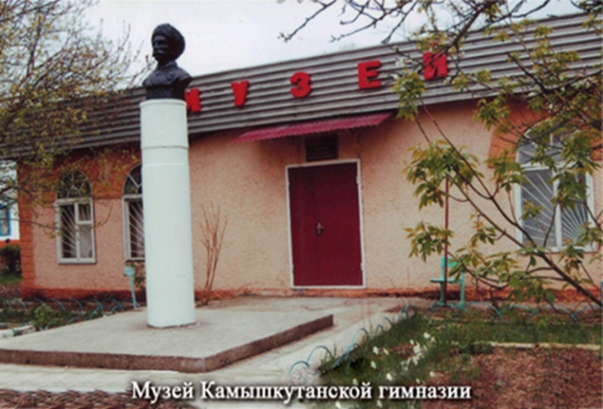
Он представляет собой своеобразную этнокультурную среду, предоставляющую возможность для формирования патриотических, духовно – нравственных основ развития личности школьников, развитие интереса к истории Дагестана. Школьный музей тесно связан с учебной и внеклассной работой учителя. Материал музея некоторые учителя, классные руководители используется на уроках и во внеклассных мероприятиях.
Школьный музей не только собирание памятников, это не только создание экспозиций, хотя без них музей немыслим, это еще и многогранная деятельность, направленная на повышение образования, этнокультурного воспитания, с помощью различных форм музейной деятельности, в том числе и повышение научно – исследовательской деятельности.
Важную роль в этнокультурном воспитании, которое проводится в гимназии, играют классные руководители и преподаватели предметов национально – регионального компонента, т.е. и опытные учителя начальных классов.
Ежегодно учащиеся гимназии становились победителями и призёрами Республиканских творческих конкурсах «Науки юношей питают», «Первоцвет», «Юный краевед», «Юный этнограф», «Шаг в будущее», «Олимпиада школьников по краеведению», Республиканский конкурс «Мы дружбой народов сильны» и другие. Активно участвуют во всех исследовательских конкурсах, проводимых в ГКУ ЦОДОУ ЗОЖ РД.
Музей предоставляет учащимся-старшеклассникам большие возможности по исследовательской работе по многим направлениям.
Подвели итоги Всероссийского этапа Республиканского конкурса музеев по номинациям
1. На лучшего школьного музея.
2.Налучшего ТОКСовского отряда Республики Дагестан.
3.На лучшего руководителя школьного музея и руководителя ТОКСа.
4. На лучшего экскурсовода музея по возрастным категориям.
( 5 – 8 классы, 9 -11 классы).

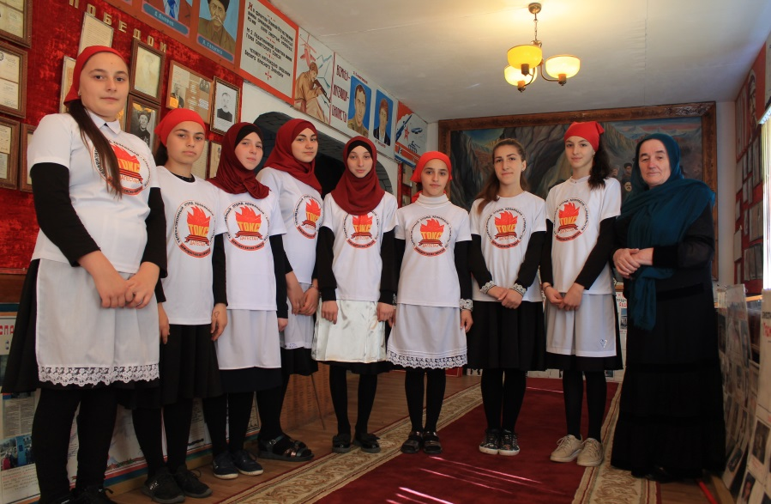
В итоге всех номинации наш Музей стал победителем школьных музеев Республики Дагестан, а я лучшим руководителем Музея и ТОКСа Республики, а Алиева Ханика ученица 11 класса стала Лучшим экскурсоводом школьного музея.
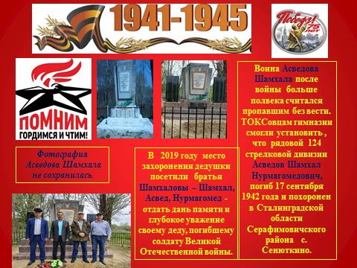

Дагестанским институтом развитие образования был объявлен республиканский этап Всероссийского конкурса «Мой лучший урок» в номинации «дополнительное образование» в целях повышения качества работы и творчество учителей. Из представленных 76 работ, работа, выполненная мною «Не подвластны забвению» заняла 1 - место.
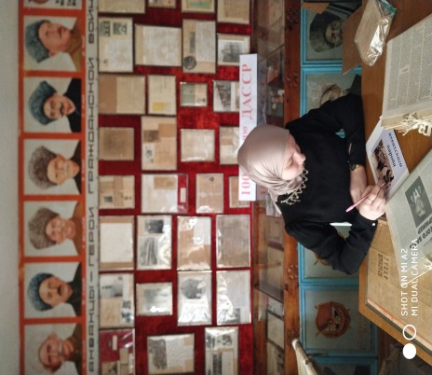
В Республиканской краеведческой олимпиаде по школьному краеведению на тему «Ахвахцы – участники Великой Отечественной войны » ученица Алиева Ханика заняла 3 место. А в следующем учебном году В этом учебном году краеведческой олимпиаде школьников работа, написанная в музее гимназии Шахрудиновой Рукият ученицей 9 класса «Ахвахцы – борцы за власть советовзаняла 1 место в Республике.
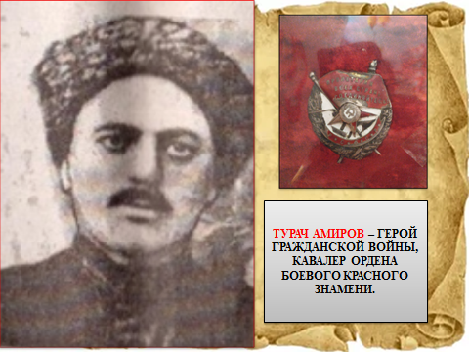
В Дагестанском институте развития образования прошел республиканский этап Всероссийской научной конференции молодых исследователей «Шаг в будущее». По итогам конференции призёрами стали наши учащиеся Муртазалиев Ислам (8 класс) 2 место, научный руководитель Расулова Сидрат Нухбеговна, и Дубукилаева Миседо (11 класс) 3 место, научный руководитель Алиева М.Х. Моя исследовательская работа называлась
«История рода Героя Гражданской войны Турача Амирова в истории страны и республики».
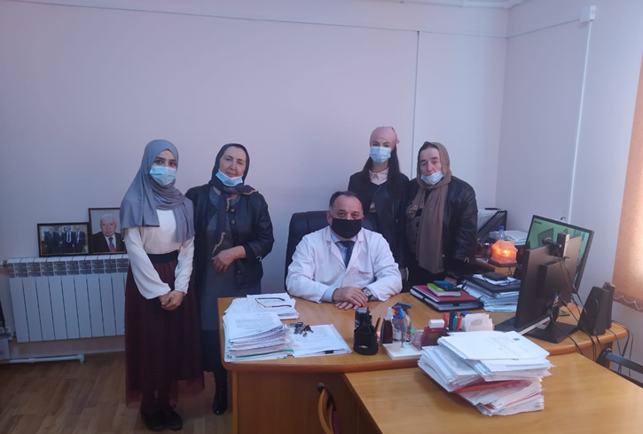
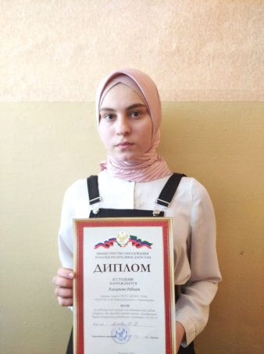
Таким образом, объектом выше перечисленных исследований стал музей. Музей является маленьким исследовательским центром. Но в основном нам приходится работать над поиского– исследовательской работой и в полевых условиях. В Республиканском конкурсе исследовательских работ учащихся «Мы дружбой народов сильны», посвящённого борьбе медицинских работников нашего региона с коронавирусной инфекцией представленная работа ученицей9 класса Алихановой Рабият заняла призовое 2 место.
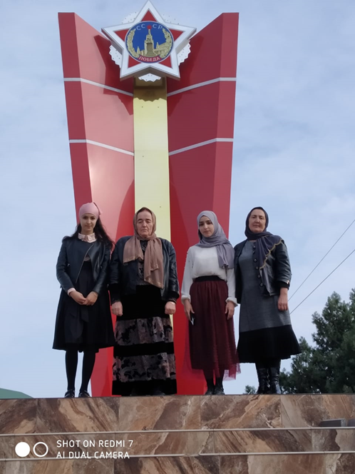
При подготовке к этому конкурсу для краеведов была организована встреча с главным врачом Хасавюртовской Центральной больницы с доктором медицинских наук, профессором Титалав Хайрудиновичем Хириевым и заместителем главного врача кандидатом медицинских наук Саидовой Барият Абдулатиповной и с другими медработниками Хасавюртовской ЦГБ, которые круглосуточно, рискуя своим здоровьем, боролись с коронавирусной инфекцией.
Также встречались с заведующей сельской амбулаторией Гасановой Зульфии Шамиловной и другими медицинскими работниками, которые в дни эпидемии боролись за жизнь и здоровье жителей села.
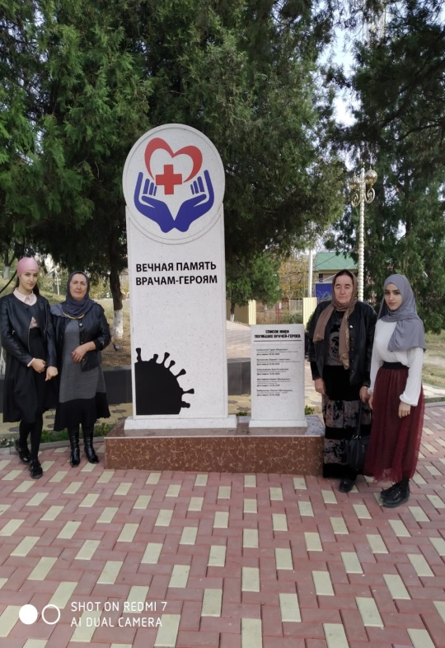
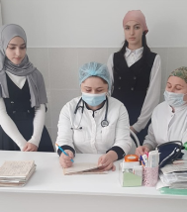
В г. Хасавюрте на Холме Памяти, где находятся памятники участникам Великой Отечественной войны и воинам интернационалистам города, открыли памятник врачам, которые погибли при исполнении своего профессионального долга в период распространения коронавируса. Краеведам нашей гимназии организовали поездку в город Хасавюрт, были у памятника Врачам - героям. На памятнике изображены руки, держащие сердца, и медицинский крест с надписью «Вечная память врачам – героям». Рядом с памятником размещен камень с табличкой, на которой написаны имена умерших врачей. Фамилии было всего 5.
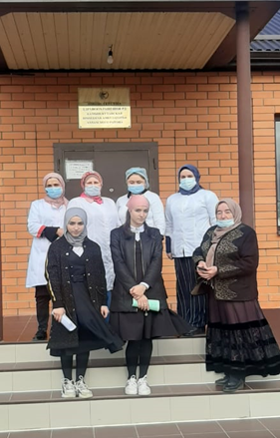
И в результате собранного материала написали научно – исследовательскую работу «Борцы коронавирусного фронта», которая стала призёром республиканского конкурса и заняла 2 место.
В настоящее время готовлюсь к Республиканскому конкурсу «Лучшая экспозиция музея», посвящённая 100 летию образования ДАССР. Должны представить материал о школьном музее, оформленный:
- в виде лэпбуков о работе музея
- видеофильм, характеризующий школьный музей, его экспозициями и экспонатами. Здесь нужна помощь молодых учителей, которые хорошо разбираются в современной технологии.
В гимназии, при музее провели содержательное мероприятие к 100 летию ДАССР, о Героях гражданской войны. Каждому классному коллективу с 5 по 8 классы было дано задание: Изучить жизнь и подвиг определённого Героя гражданской войны.
Классные руководители серьёзно отнеслись к проведению мероприятий. Коллектив 7б класса под руководством Ханилав Махмудовича изучили жизнь Героя гражданской войны Газимагомеда Алиева, встретились с правнучкой героя с Пари Газимагомедовой, собрали материал о Газимагомеде и оформили альбом.

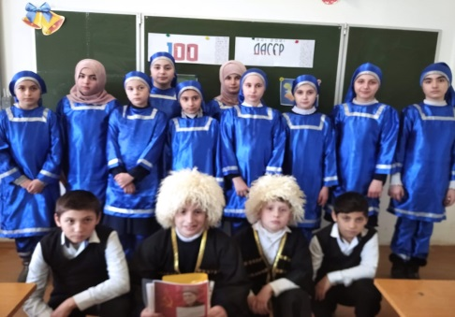
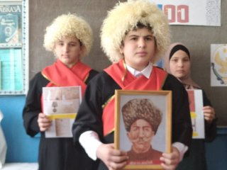
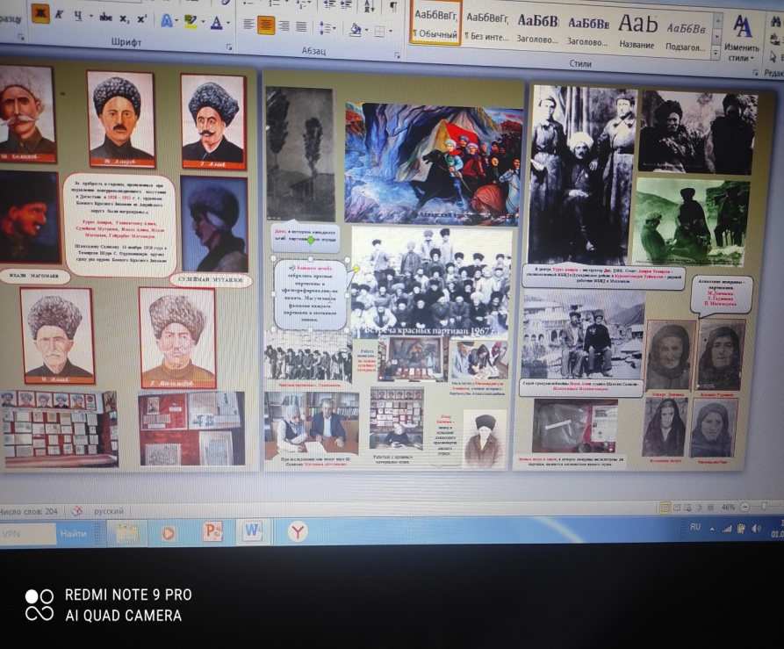
Айшат Газиевна и учащиеся 5а класса изучили жизненный путь Шамхала Салихова, нам понравилось выступление учащихся 5 класса, оформили альбом о Шамхале Салихове. Учащиеся 6 класса работали над изучением жизнь Турача Амирова, 8 класса – Мутаила Сулейманова, 7а класс – Гайдарбега Магомедова. У всех были оформлены альбомы. Были определены и места.
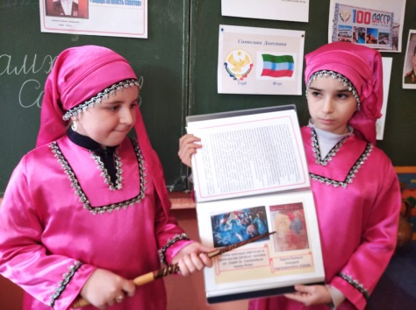

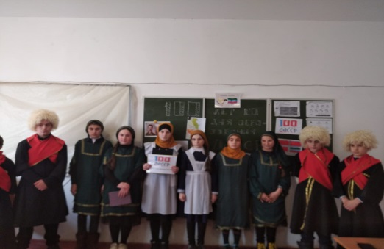

.

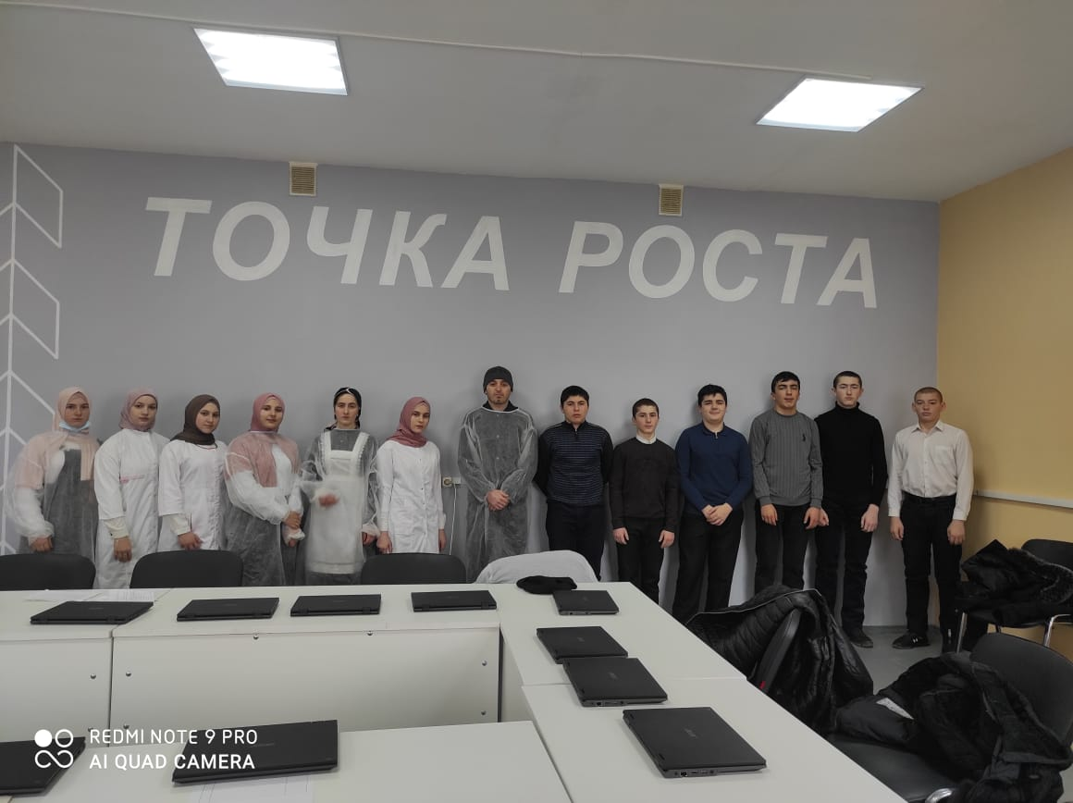
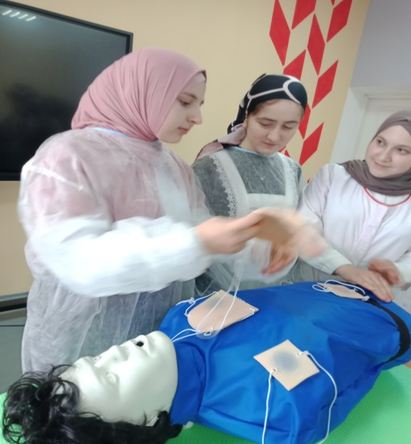
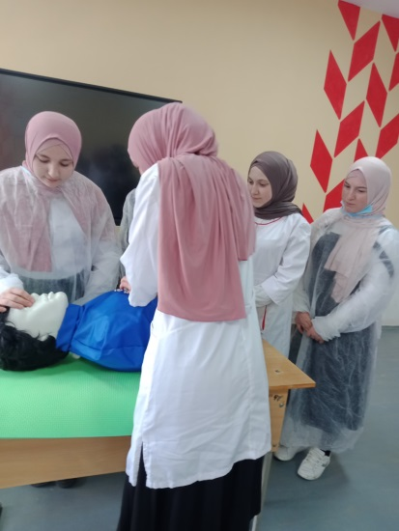
Руководитель ТОЧКА РОСТА Халиков Садрудин провёл открытый урок мастер класс в 9 классе по теме «Оказание первой медицинской помощи при различных чрезвычайных ситуациях».
С целью пропаганда деятельности отрядов юных инспекторов дорожного движения в 5 а классе Зугра Гераевна при помощи руководителя ТОЧКА РОСТА Халикова Садрудина провела мастер класс на тему «День рождения ЮИД – юных инспекторов дорожного движения». 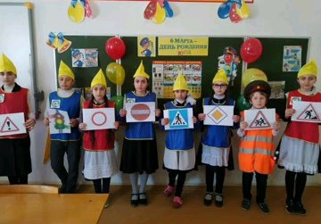
Своё день рождение юные инспектора отмечают 6 марта. Учащиеся 5 а класса с большим интересом отнеслись к данному мероприятию, ознакомили с правилами дорожного движения, дорожными знаками, играли в сюжетно – ролевые игры, загадывали загадки, провели игру «Назови дорожный знак», выучили стихи о дорожных знаках, особенно интересно провели развлекательный конкурс «Автомобиль через 300 лет», решали кроссворды с вопросами, выполняли разные задания под девизом «Соблюдай правила дорожного движения». Был оформлен кабинет, где проводился урок. Яркая наглядность, макет светофора, рисунки дорожных знаков, на доске плакаты по правилам дорожного движения, схемы, соответствующая форма одежды - всё это украшал ход урока. У каждого выступающего были эмблемы, жилетки и пилотки трёх цветов светофора: красные, жёлтые, зелёные.
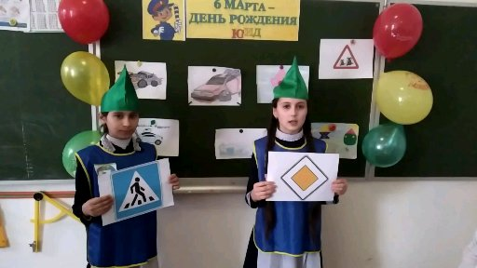
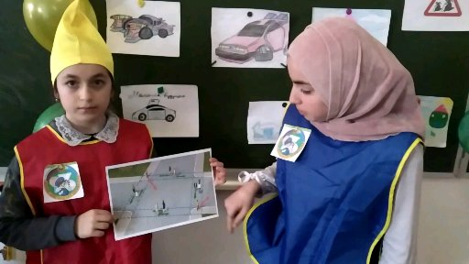
Такие мероприятия воспитывает у детей умение жить по правилам, которые сохраняют им жизнь и здоровье. После мастер класса составили флешмоб «С днём рождением ЮИД».
Уделяем достаточное внимание преподаванию аварского языка в школе. Работа проводится согласно общешкольному плану работы МО. Имеется кабинет для преподавания аварского языка, который в Республиканском конкурсе «Лучший кабинет родного языка» занял 1 место. В каждом конкретном классе учителями составлено соответствующее календарно-тематическое планирование уроков.
Ко Дню сохранения родных языков февраль месяц 2020 -2021 учебного года был объявлен месячником предметов национально – регионального компонента. Основной целью работы месячника было:
- развитие интереса учащихся к изучению предметов национально регионального компонента.
- обучение детей правильному произношению специфических звуков аварского языка в начальных классах
- развитие устной и письменной связной речи учащихся,
- привитие любви к своему народу и его культуре, творчеству.
- ознакомление учащихся с историей предков с их фольклором, обрядами и обычаями.
В наших условиях, где аварский язык является вторым родным языком, изучение аварского языка имеет свои особенности, обусловленные отсутствием естественной речевой среды. Вот поэтому, очень трудно обучить учащихся аварскому языку.
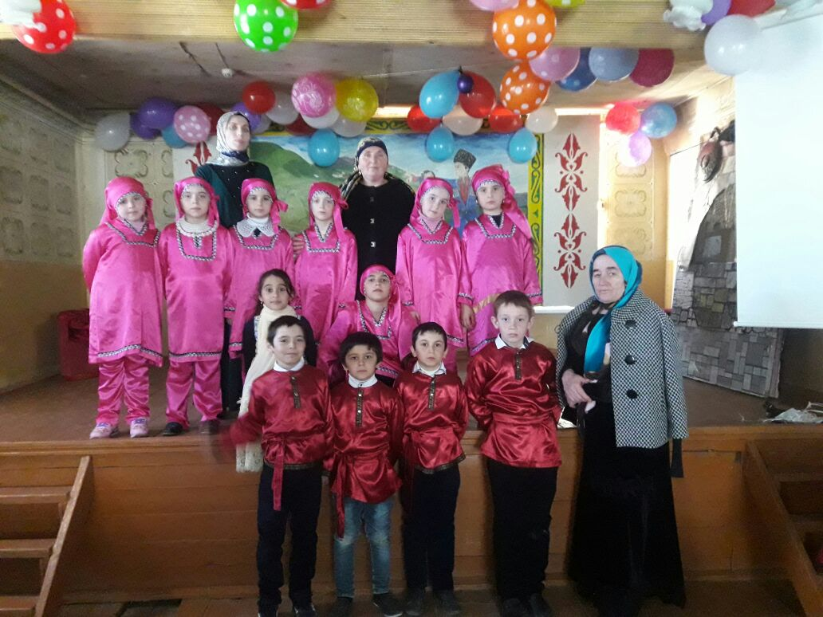
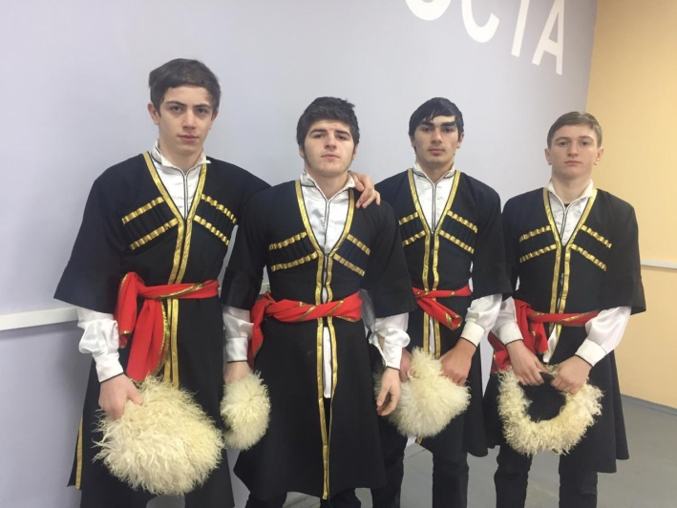
Для сохранения родного языка, в первую очередь нужно на нём говорить, с этой целью к Международному дню родных языков провели конкурс чтецов по выразительному чтению «БЕРЕГИТЕ РОДНОЙ ЯЗЫК», в двух возрастных группах, начальные и старшие классы, который воспитывает у учащихся любовь к изучению аварского языка. Конкурс также помог повышению речевой активности и уровня выразительности чтения стихов на аварском языке.
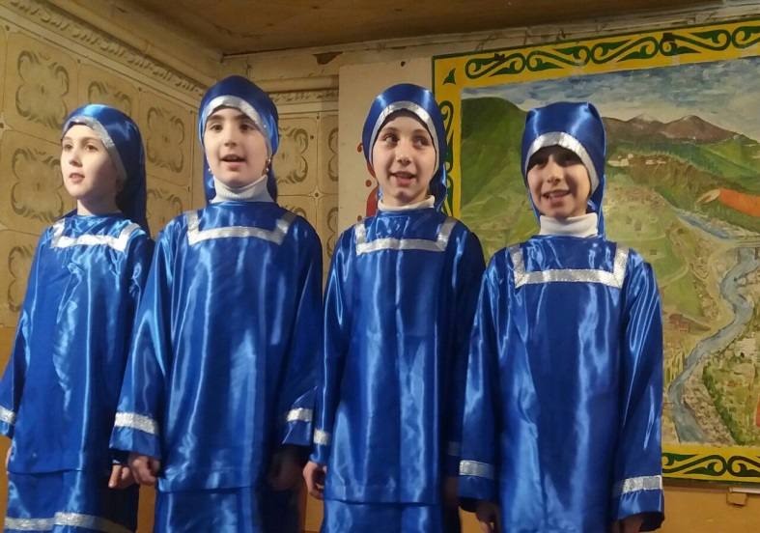
Ко Дню сохранения родных языков провели фестиваль устного народного творчества ахвахцев. Ахвахцы – один из коренных народов Дагестана, со своим языком, историей, этнокультурой, обычаями, традициями. Устное народное творчество – это история народа. Учащиеся гимназии читали стихи, пели песни, рассказывали о старинных поверьях и приметах ахвахцев, инсценировали интересные случаи из жизни ахвахцев. В результате фестиваля был снят флешмоб «Фольклор моего народа».
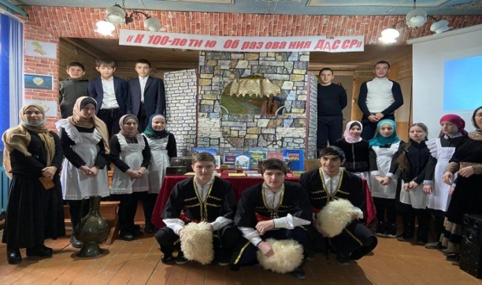
14 февраля ко дню сохранения родных языков, с целью ознакомления учащихся гимназии с забытыми предметами домашней утвари ахвахцев Салимат Хайдарбековной была организована выставка « МОЙ АХВАХ». И фотовыставка «Сёла Ахвахского района ». На выставке были выставлены книги об истории ахвахцев, книги ахвахских поэтов. Детям дали задания собрать загадки, пословицы и поговорки, связанные с домашней утварью. Также Салимат Хайдарбековной была организована выставка «МОЙ ДАГЕСТАН», где были выставлены книги о Дагестане, произведения Расула Гамзатова о Дагестане, фотографии основных достопримечательностях Дагестана, разновидности кухонной утвари народов Дагестана.
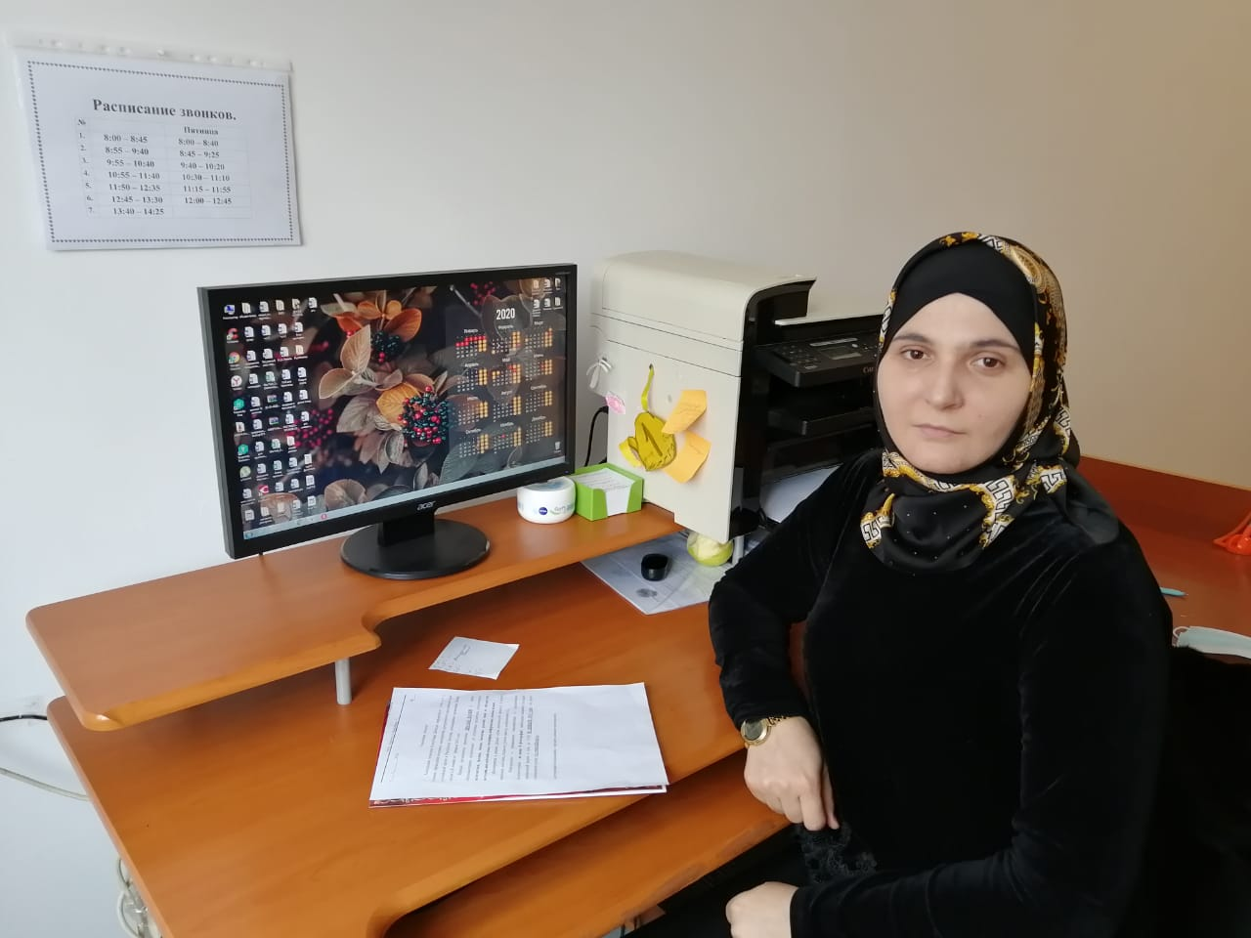
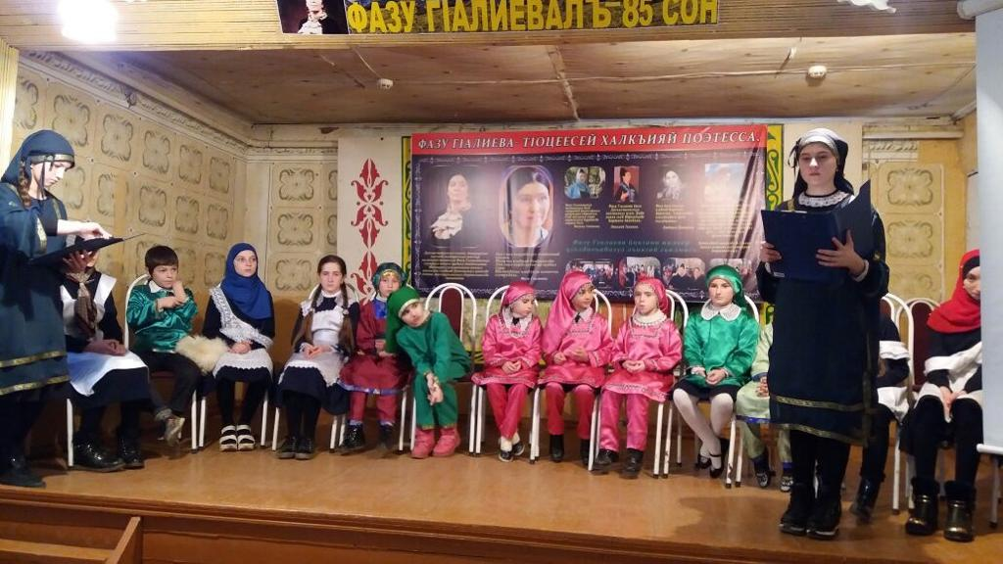
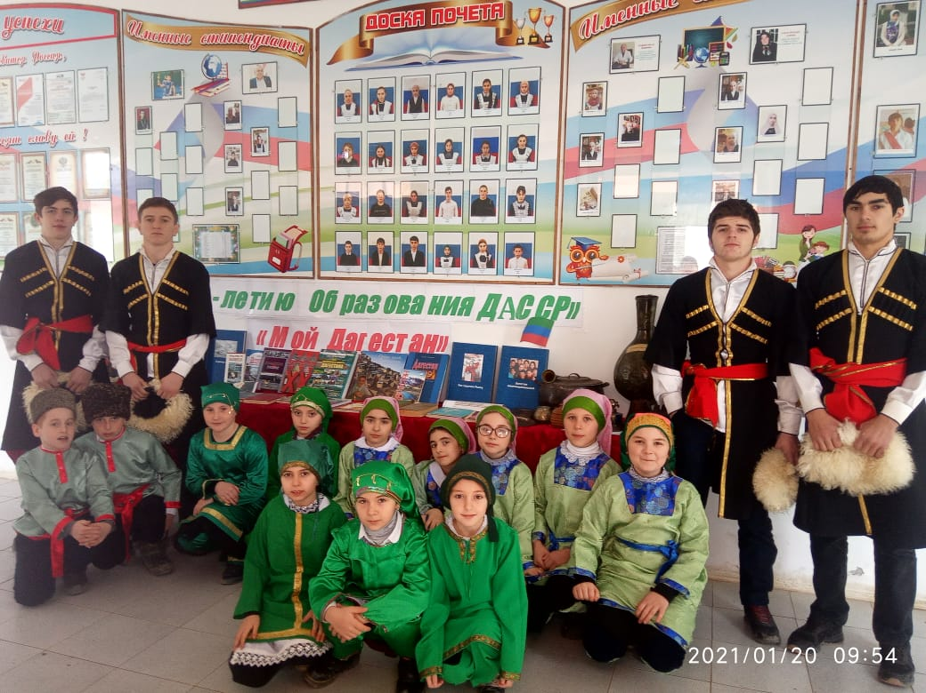
Так как основной задачей обучения аварскому языку является развитие как устной, так и письменной речи учащихся, с этой целью учительницей аварского языка Патимат Исмаилгаджиевной в гимназии был объявлен конкурс на лучшее сочинение на аварском языке «Дир рахьдал мац1 – дир ч1ух1и». Сочинение учениц 5 класса Гаджиевой Пари, Малагаджиевой Хадижат, Хайбулаевой Заиры, 6 класса Алиевой Херо, 11 класса Таймасхановой Аминат стали лучшими. Они разделили 1,2,3 места. Эпиграфом сочинения служили слова Р.Гамзатова «И если завтра мой язык исчезнет, то я готов сегодня умереть».

Патимат Исмаилгаджиевна стала победителем территориального конкурса «Я учитель родного языка», она награждена Дипломом первой степени.
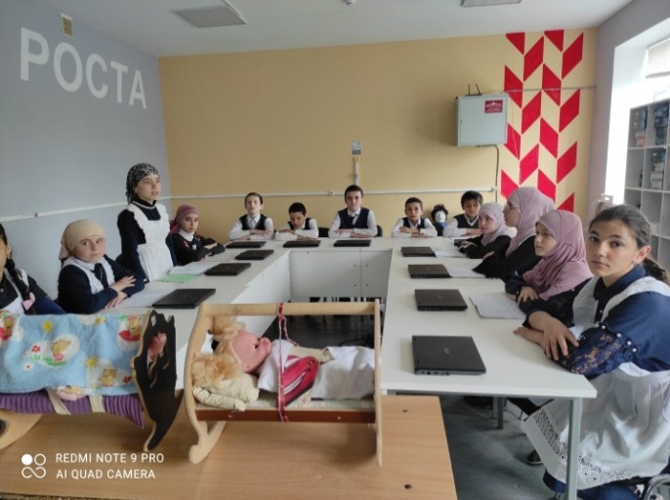
Манарша Имадаевна 27 апреля 2021 года провела урок музыки на тему «Колыбельные песни моего народа» и составила флешмоб по этой теме.
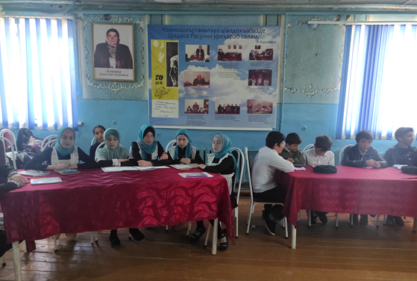
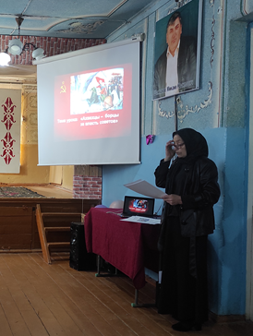
Учительница КТНД Айшат Газиевна в 7а классе 28 апреля 2021 года провела открытый урок на тему «100 лет ДАССР», составила 4 выставки рисунков учащихся: «Мой родной АХВАХ глазами детей», «Мой край Дагестан», «К 100 летию ДАССР» в начале учебного года была организована выставка рисунков учащихся ко ДНЮ единства народов Дагестана.
Учителями и учащимися гимназии составили 5 флешмоба к Международному дню родного языка:
1. «Ахвахцы и Расул Гамзатов»
2. «Берегите наш родной аварский язык»- учителями гимназии.
3. «Берегите матерей»
4. «Устное народное творчество ахвахцев»
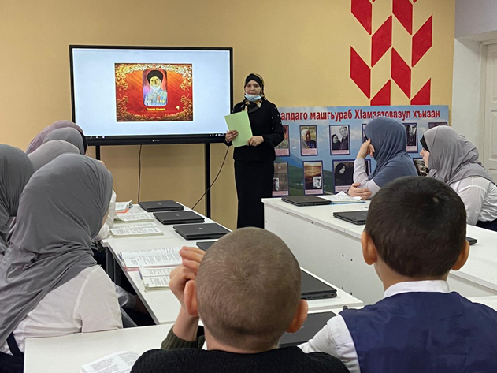
5. Флешмоб «Тема Родины» в рисунках детей

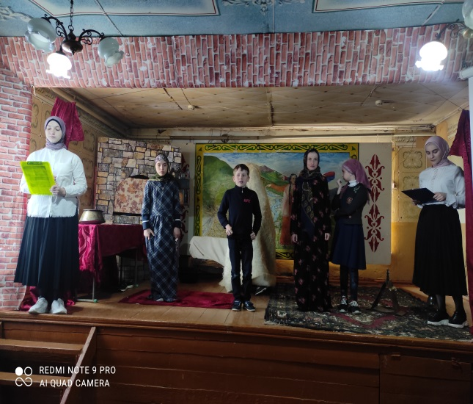
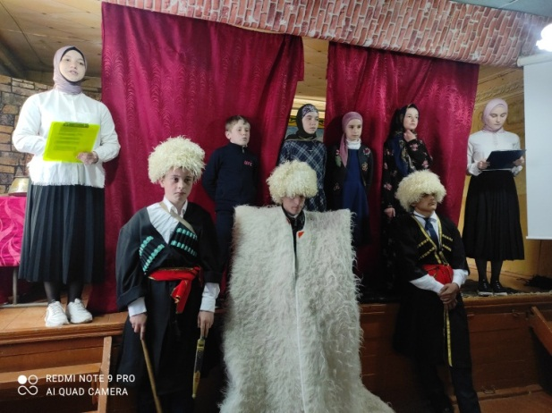
Провели круглый стол для учащихся 8 -11 классов, посвящённый ко дню сохранения родных языков по творчеству Гамзата Цадасы.
Литературная композиция «Горный Али» на аварском языке представили учащиеся гимназии под руководством Патимат Исмаилгаджиевны в рамках месячника предметов национально – регионального компонента. В роли Али – ученик 8 класса Муртазалиев Ислам, его жена – Гаджиева Пари, их дети Яхьяева Пажидат и Дарбищев Салих и мать Али – ученица 7 класса Абдухалимова Миседо, посланники – Мирзаханов Омар и Магомедов Иса. Вели мероприятия Шахрудинова Рукият и Алиханова Рабият.
Все учителя начальных классов опытные, с большим стажем работы педагоги. Они знают, как заинтересовать учащихся, знают, как вызвать чувство успеха в деле общения. Накопленный дидактический материал помогает учителям эффективно и интересно закрепить изучаемый программный материал по обучению грамоте учащихся начальных классов; разнообразить их деятельность; способствовать развитию мышления, памяти, речи; пополнять активный словарный запас; формировать творческие способности учащихся. Подобранные картинки для изучения определённой буквы в первых классах у Халиковой С. Р. и Магомедовой П. И. подобраны с разной степенью сложности, расположены от лёгкого к сложному. Вот, например, для изучения БУКВЫ ЦI подобрала такие слова и картинки к этим словам ц1ум, ц1унц1ра, ц1адалх1ама, ц1ибил, ц1ц1е, ц1ам, ц1ад, ц1умур, ц1алк1у, ц1илиц1, ц1ва, ц1араг1,ц1оросаролъ, ц1а и другие
У Магомедовой Патимат Имадаевны за годы своей работы, выработался свой стиль, своя система преподавания, свои методы, средства обучения. Она организует в классе конкурс лучшего чтеца, каждый ребёнок знает наизусть несколько стихотворений на аварском языке. Уделяет внимания на правильное произношение слов на аварском языке.
Учителя начальных классов: Шамхалова М.И. Абдурахманова Р.А. Асадулаевой З.А. Исаева С. Г работают индивидуально по своей методической проблеме, что способствует накоплению материала в методических копилках, а значит, даёт возможность результативно обмениваться положительным опытом.
Большое внимание уделялось работе над текстом, так как при обучении второму языку работа над текстом имеет огромное значение. На уроках применяются различные формы и методы, используются наглядности, раздаточный материал, компьютерные технологии, диски с мультфильмами в переводе на национальные языки. Это повышает интерес учащихся к родному языку.
Выполняем все виды письменных работ: словарные диктанты, выборочные диктанты, сочинения по картинкам, изложения, тестирование. К концу каждого полугодия проводим ЕШЭ, у учащихся первого класса проверяем технику чтения и проворим контрольный диктант. Учителя пользуются газетами, журналами на родных языках, используют просмотр телепередач, мультфильмов на родных языках и обсуждают с детьми.
Сажидат Халиковна эффективно использует в своей работе современные образовательные технологии, такие, как: игровые, проблемные. Уроки проходят очень интересно, в благоприятной атмосфере. Чтение стихов и считалок, показ обрядов, различные инсценировки, танцы, песни, а также выставка творческих работ: рисунков, иллюстраций к литературным произведениям дагестанских писателей развивает у детей интереса к изучению аварского языка и литературы, Результаты работы учителя - успеваемость учащихся. Учащимися старших классов составили флэш-мобы, были написаны сочинения.
Профессия учителя требует от человека, посвятившею ей жизнь, постоянного творчества, неустанной работы, огромной душевной любви к детям, безграничной верности своему делу. Таким прекрасным специалистом и просто хорошим человеком можно назвать учительницу аварского языка Абдурахманова Патимат Исмаилгаджиевна, которая окончила факультет русско – дагестанской филологии ДГУ. Она ведёт в старших классах уроки аварского языка и литературы.
В наших условиях, где аварский язык является вторым родным языком, конечно, работать нелегко. Но она старается. Главной задачей считает Патимат Исмаилгаджиевна – развитие родной (аварской) речи учащихся.
Посещенные уроки показывают, что интерес к урокам учительница добивается нестандартными заданиями, созданием обстановки творческого поиска.
Главным в работе Патимат использует тестовые технологии при контроле знаний. На простом и частично известном материале учитель формирует у учащихся новые знания, учит детей обобщать, делать выводы.
Повышенная личная ответственность за порученное дело, добросовестность снискали ей уважение, авторитет коллег. Ее умение обращаться с учениками, поиск и учет индивидуальности каждого ученика позволяет достичь на уроке аварского языка должного уровня. Украшением ее трудовой деятельности стали ученики, которые с любовью отзываются о своем наставнике. В отзыве о любимом учителе мы читаем: «Когда мы изучаем стихотворения, рассказы, очерки или повести, она обсуждает с нами каждый куплет или абзац данного произведения. Учительница делает это, чтобы мы размышляли, вникали в смысл произведения, извлекали уроки из прочитанного. Она излагает материал в простой, доступной форме».

1 февраля 2021 года скончался дорогой для нас человек Микаил Кваилович. Искренний и чуткий человек, прекрасный Учитель, талантливый организатор, автор книги по Истории Дагестана ,Тестовые задания по Истории Дагестана, «Ахвахцы». Он навсегда останется в сердцах его коллег, друзей, всех ахвахцев. За высокие результаты неоднократно награждался Почётными грамотами Министерства образования, имел звания Заслуженный учитель РД, Отличник РФ, являлся победителем Президентского гранта.

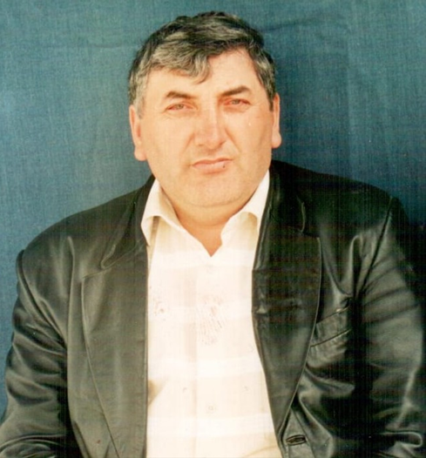

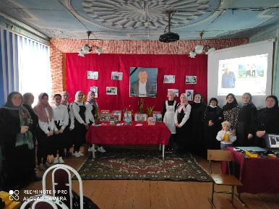
27 февраля 2021 г. в актовом зале гимназии состоялся Час Памяти Микаила Кваиловича. Собрался педагогический коллектив гимназии, который 36 лет работали вместе с ним, учащиеся, которые разделяли боль утраты дорогого им учителя. Его уважали и ценили за плодотворную деятельность по развитию гимназии, за доброту души и искренность. Он оставил богатое наследство для подрастающего поколения.

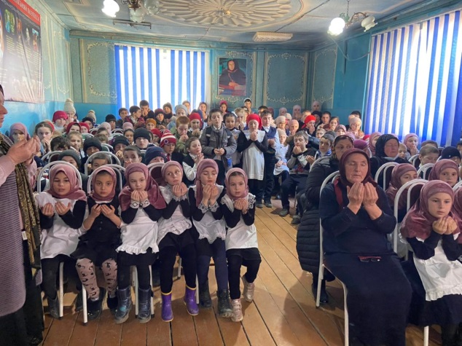
На мероприятие были приглашены дочери Микаила Кваиловича Мосе и Аминат Шамхаловы.

Республиканский юбилейный 50 летний слёт ТОКСа проходил с 21 по 24 апреля. Слёт стартовал с торжественного митинга, приуроченного к открытию «Вахты Памяти» в парке Ленинского комсомола. Участниками слёта стали ученицы 9 класса Алиханова Рабият и Шахрудинова Рукият, которые отчитывались перед штабом ТОКСа. Мероприятие началось с возложение венков к памятнику «Воину - освободителю». Плохие погодные условия не помешали провести торжественную часть слёта и не повлияли на положительный настрой собравшихся.

Лучшие руководители и активисты, внесшие значительный вклад в развитие ТОКСовского движения, были награждены специально разработанной к памятной дате юбилейной медалью «50 лет ТОКСу» и почётными грамотами Министерства Образования и науки РД.
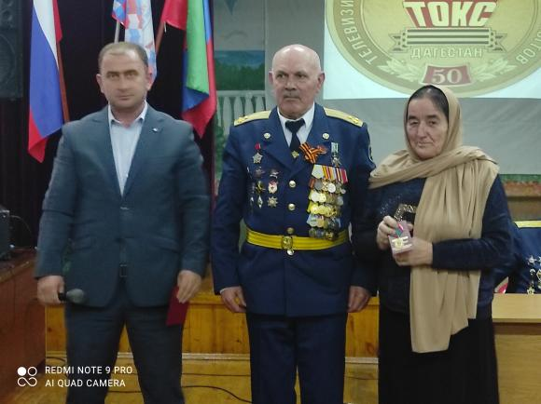
На месте захоронения покойного командира ТОКСа Омара Муртазалиевича.

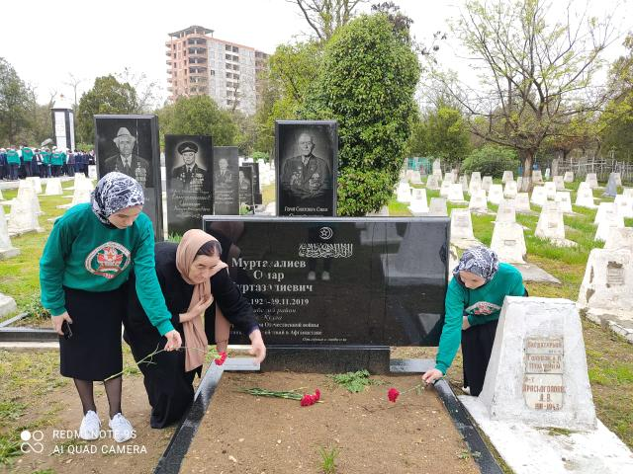
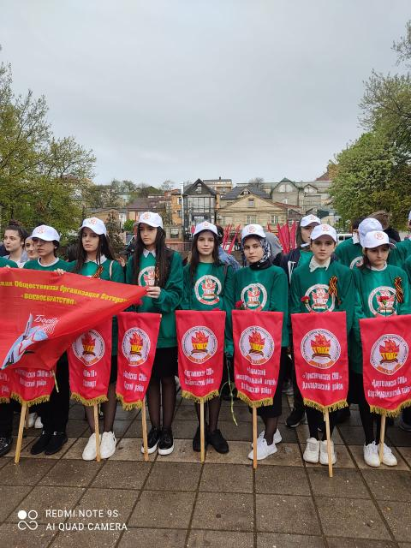
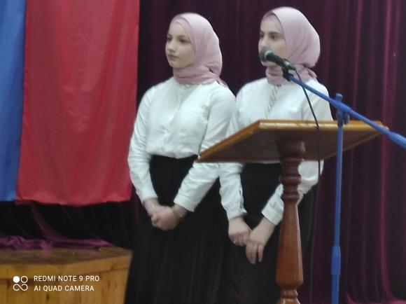

.
По завершении митинга посетили музей боевой славы, затем отправились на воинское кладбище, для возложения цветов к могилам солдат и командиров ТОКСа.
Наши учащиеся у могилы командира ТОКСа Омара Муртазалиевича.

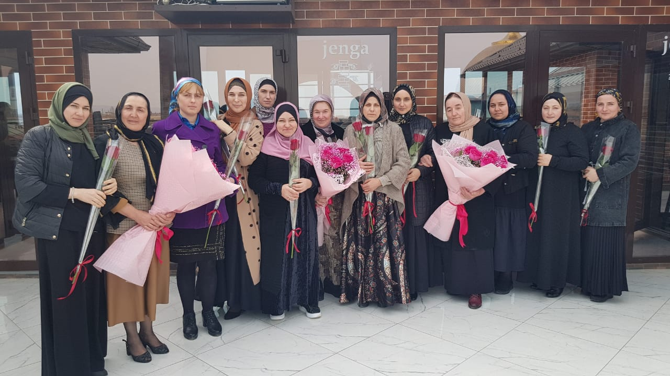
Встреча выпускников – это радостное мероприятие. Оно даёт возможность увидеться и поговорить со своими одноклассниками, учителями, вспомнить чудесные школьные годы, рассказать, как сложилась судьба каждого. Наша встреча с выпускниками 2000 года состоялась 11 апреля 11 часов дня в ТЦ .Евро. Ресторан «Баку» Приехали не все . Они приехали с Махачкалы, Кизилюрта, Хасавюрта, из села Казиюрт и Камышкутан, чтобы увидеть дорогих сердцу учителей и друзей.

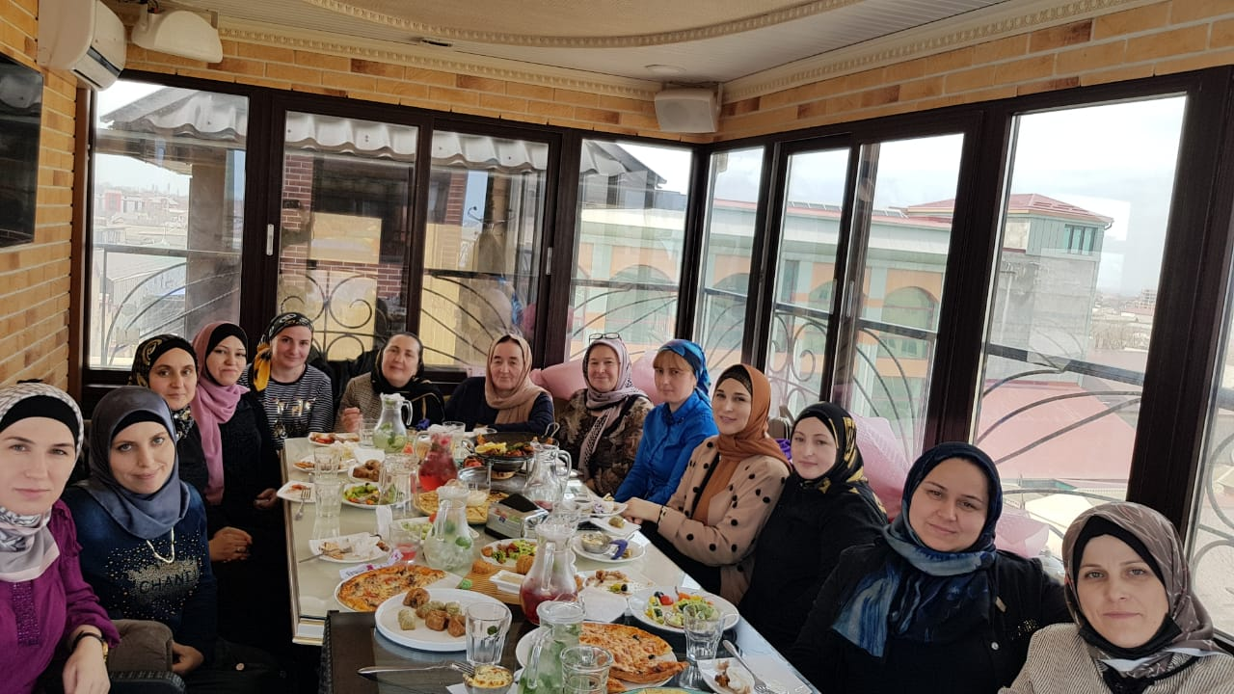
Встреча дала прекрасная возможность поговорить по душам, рассказать о своих успехах и достижениях, рассказать про свою семью, мужа, детей, вкусно поесть, обменяться телефонами, чтобы поддерживать связь.
Столько моментов было пережито. А спустя много лет, когда все обиды за плохие оценки и за другое забыты приятно было вспомнить о минувших событиях.

На встречу приехали: Исаева Загибика Юсуповна, Алиева Шахрузат Саитбеговна, Гаджиева Рашидат Джамбулаевна, Алиева Сидрат Гаджиевна, Ахмедова Сидрат Назирбеговна, Гаджимагомедова Бика Мисрибеговна, Алиева Патимат Насрудиновна, Ахмедова Зайнаб Магомедовна, Абдулкахирова Альпият Багаудиновна, Максудова Асият Исрапиловна, Аскарова Заира Магомедовна.

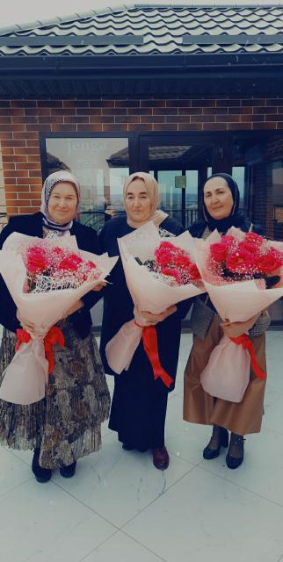

Почётными гостями на встрече были учителя Расулова Сидрат Нухбеговна, Магомедова Манарша Имадаевна и я.
Интересно было посмотреть, как спустя столько лет изменились выпускники и постарели мы.

4 АПРЕЛЯ 2021 Г. ПРОШЁЛ ТОТАЛЬНЫЙ ДИКТАНТ В ИСТОРИЧЕСКОМ ПАРКЕ «РОССИЯ - МОЯ ИСТОРИЯ».
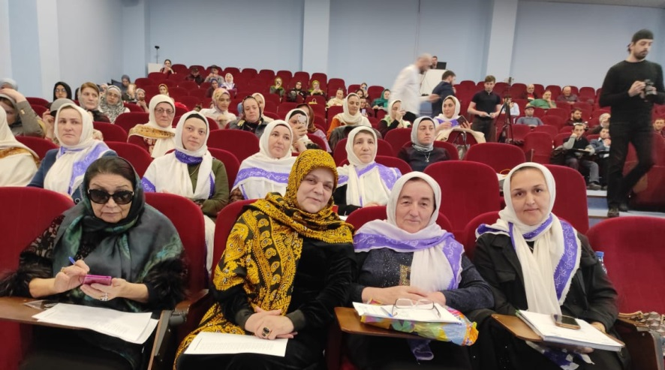
Аварский диктант – мероприятие, проводимое в целях сохранения и популяризация аварского языка в качестве родного языка для более чем миллиона аварцев и одного из государственных языков Республики Дагестан. 4 апреля 2021 г. тотальный диктант прошёл в историческом парке «РОССИЯ - МОЯ ИСТОРИЯ». Начало мероприятия в 13 .00.

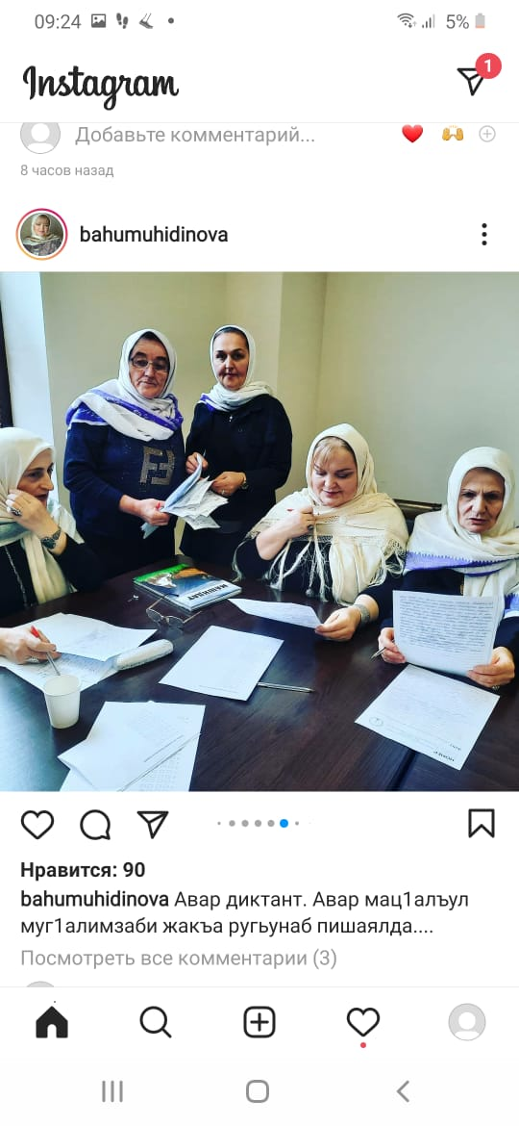
Диктант состоялся из 2 частей: традиционный диктант и тестирование.
Диктанты и тесты проверялись ассоциацией учителей аварского языка и литературы.
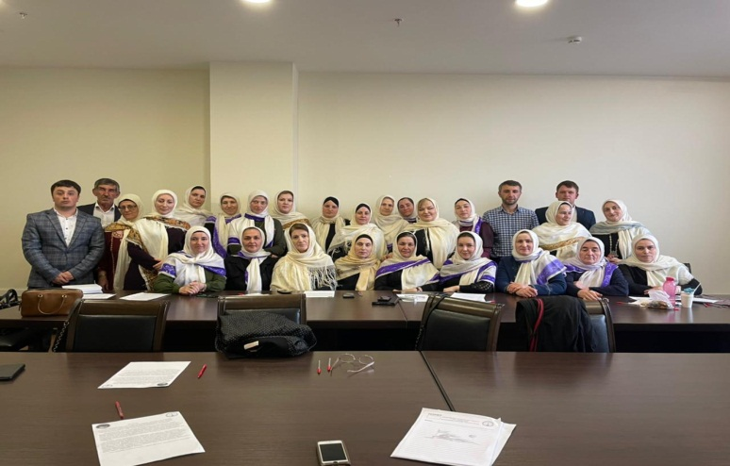
Сфотографировались на память представители учителей ассоциации аварского языка и литературы.

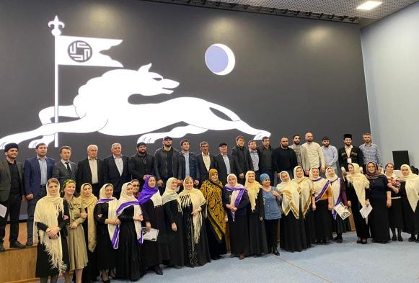

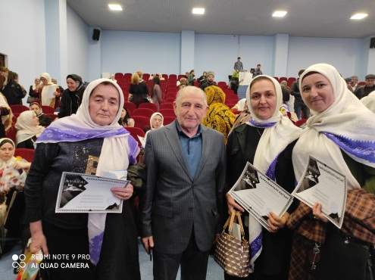
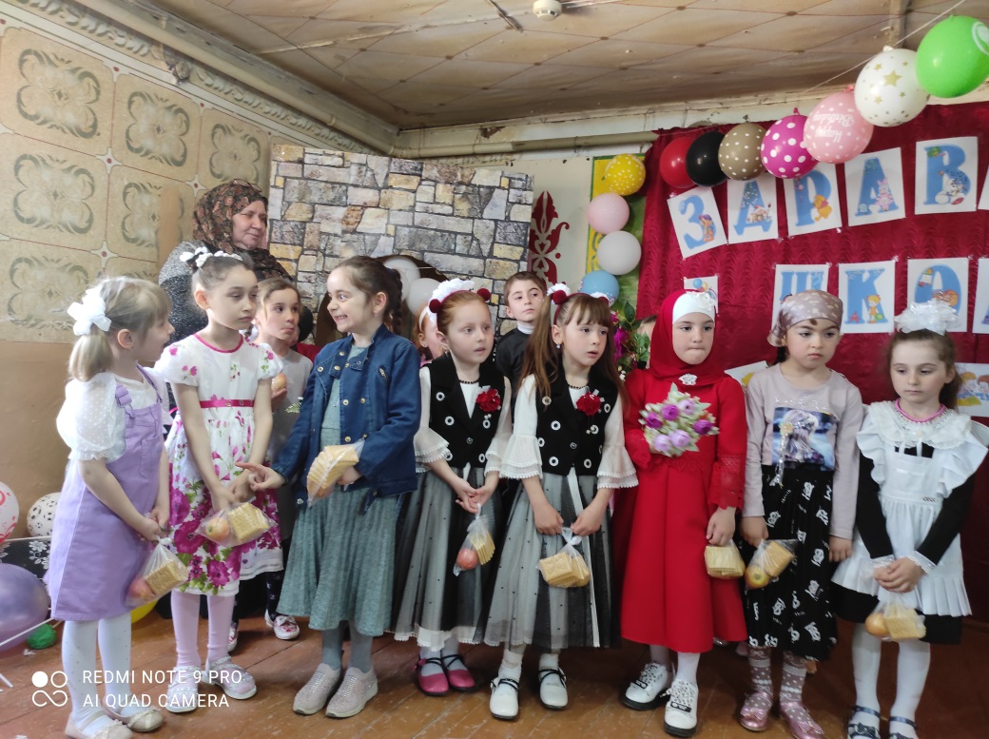

16 апреля 2021 года состоялся приём шестилеток – 2021 года. Их принимали Абдурахманова Рукият Алибековна и Асадулаева Загидат Абдухалимовна.

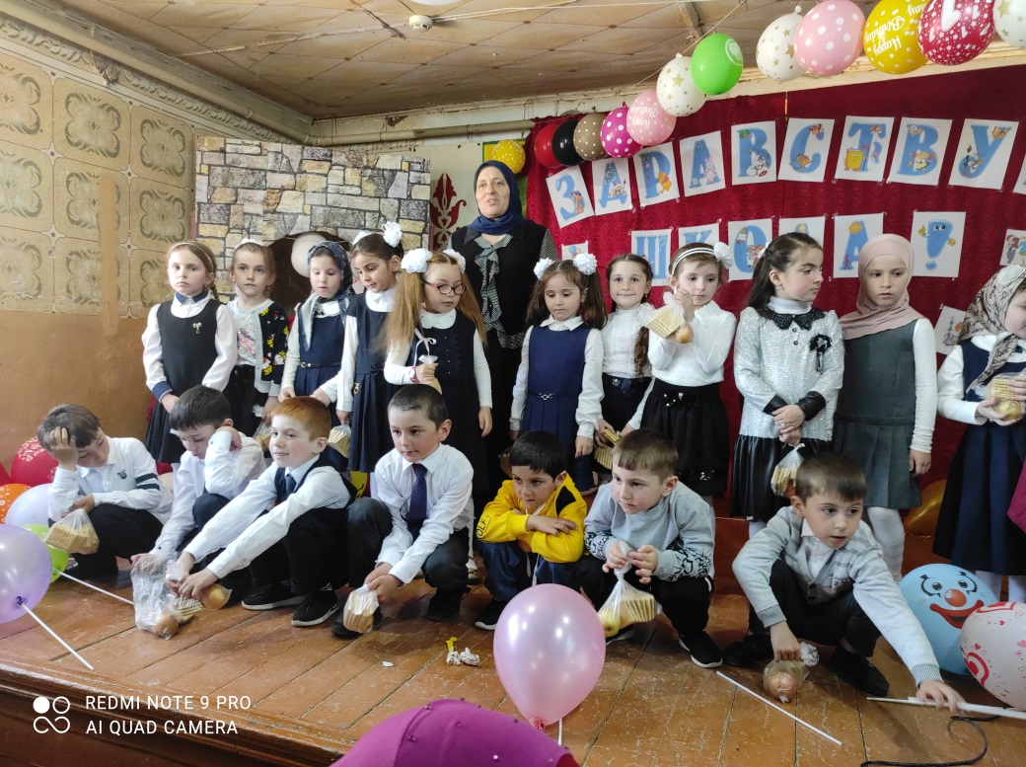

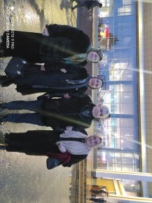
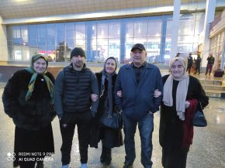
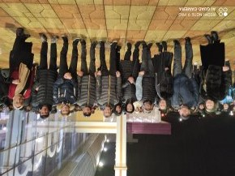
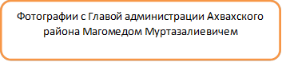
Встреча с Аскар Аскаровым - выпускником нашей гимназии параолимпийским чемпионом. Один из лучших в мире смешанных единоборств.
Фотография с Главой администрации Ахвахского района Магомедом Муртазалиевичем
Фотография с родителями чемпиона Аскара Аскарова.
ВСТРЕЧА С АСКАР АСКАРОВЫМ - ВЫПУСКНИКОМ НАШЕЙ ГИМНАЗИИ ПАРАОЛИМПИЙСКИМ ЧЕМПИОНОМ.

